 | ТОВАРИСТВО З ОБМЕЖЕНОЮ ВІДПОВІДАЛЬНІСТЮ «КОЛЬОРОВА ПЛАНЕТА»  ЄДРПОУ 39271491  01133, Україна, м. Київ, вул. Івана Кудрі 43, оф. 1  тел. (044) 466-33-50, (067) 466-33-50, (050) 450-70-60, (093) 168-78-98  e-mail: mail@cfp.kiev.ua website: www.colorfulplanet.com.ua
Предлагаем Вашему вниманию АКЦИЮ «96 часов» от компании MSC CRUISES
на круизы весна-лето 2015!
Стоимость круизов - от 279 евро/чел.

Период действия акции с 27.01 по 30.01.2015

Условия бронирования:
- оплата за круиз 100%
- 100% условия аннуляции;
- в случае необходимости внесения изменений в бронировку (изменения имени и фамилии, или даты рождения пассажиров) дополнительно будет удерживаться 50 евро за изменение; в случае повторного изменения имени и фамилии акционный тариф автоматически изменится с акционного тарифа на стандартный;
- стоимость за 3го\4го в каюте указана на человека;
- возможность бронирования кают с размещение SNGL - строго под запрос;
- дети до 18 лет в каюте с 2-мя взрослыми, оплачивают только портовые сборы и чаевые;
- бронировка без полной оплаты «держится» только 24 часа;
- портовые сборы оплачиваются при оплате каюты.
- период действия акции: с 27.01.2015 по 30.01.2015

Акция действительна только для новых бронировок круизов:

КРУИЗ «Средиземноморье мини», MSC LIRICA, 5 дней
Генуя-Венеция: 14 апреля 2015
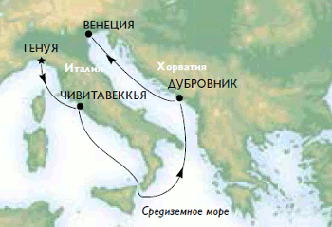

День | Порт | Прибытие | Отправление
1 | Генуя, Италия | - | 18:00
2 | Чивитавекья/Рим, Италия | 08:00 | 18:00
3 | В море | - | -
4 | Дубровник, Хорватия | 08:30 | 14:30
5 | Венеция, Италия | 09:00 | -

Стоимость круиза указана в ЕВРО на 1 чел. при двухместном размещении:
 | Внутренняя | С окном | С балконом | Внутренняя 3-й/4-й взрослый | С окном 3-й/4-й взрослый | С балконом 3-й/4-й взрослый
Апрель | 199 | 269 | 369 | 129 | 175 | 240
Портовый сбор | 80 — оплачивается при бронировании круиза
Дети до 18 лет в каюте с 2-мя взрослыми – оплачивают только портовый сбор и чаевые!

КРУИЗ «Жемчужины Адриатики», MSC LIRICA, 8 дней
Венеция-Венеция: 9 мая, 6, 13, 20, 27 июня 2015
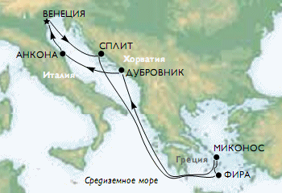
День | Порт | Прибытие | Отправление
1 | Венеция, Италия | - | 17:00
2 | Сплит, Хорватия | 08:00 | 18:00
3 | В море | - | -
4 | Санторини, Греция | 09:00 | 15:00
4 | Миконос, Греция | 20:30 | -
5 | Миконос, Греция | - | 03:00
6 | Дубровник, Хорватия | 13:00 | 19:00
7 | Анкона, Италия | 13:00 | 19:00
8 | Венеция, Италия | 08:00 | -
Стоимость круиза указана в ЕВРО на 1 чел. при двухместном размещении:
 | Внутренняя | С окном | С балконом | Внутренняя 3-й/4-й взрослый | С окном 3-й/4-й взрослый | С балконом 3-й/4-й взрослый
Май | 419 | 489 | 629 | 239 | 279 | 369
Июнь | 479 | 549 | 689 | 309 | 359 | 449
Портовый сбор | 120 — оплачивается при бронировании круиза
Дети до 18 лет в каюте с 2-мя взрослыми – оплачивают только портовый сбор и чаевые!

КРУИЗ «Средиземноморские острова», MSC ARMONIA, 8 дней
Салерно-Салерно: 1, 8, 15, 22, 29 мая 2015
Специя-Специя: 2, 16, 23 мая 2015
Пальма де Майорка-Пальма де Майорка: 11, 25 мая 2015
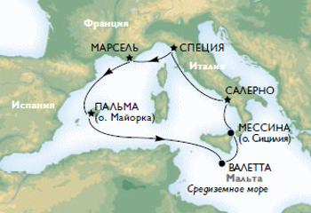
День | Порт | Прибытие | Отправление
1 | Салерно, Италия | - | 13:00
2 | Специя, Италия | 10:00 | 19:00
3 | Марсель, Франция | 12:00 | 18:00
4 | Пальма де Майорка, Испания | 14:00 | 23:30
5 | В море | - | -
6 | Валетта, Мальта | 13:30 | 19:30
7 | Мессина, Италия | 08:00 | 18:00
8 | Салерно, Италия | 07:00 | -
Стоимость круиза указана в ЕВРО на 1 чел. при двухместном размещении:
 | Внутренняя | С окном | С балконом | Внутренняя 3-й/4-й взрослый | С окном 3-й/4-й взрослый | С балконом 3-й/4-й взрослый
Май | 369 | 429 | 569 | 239 | 279 | 369
Портовый сбор | 120 — оплачивается при бронировании круиза
Дети до 18 лет в каюте с 2-мя взрослыми – оплачивают только портовый сбор и чаевые!

КРУИЗ «Средиземноморские острова», MSC ARMONIA, 8 дней
Салерно-Салерно: 12, 19, 26 июня 2015
Специя-Специя: 13, 27 июня 2015
Пальма де Майорка-Пальма де Майорка: 15, 29 июня 2015
Марсель-Марсель: 21 июня 2015
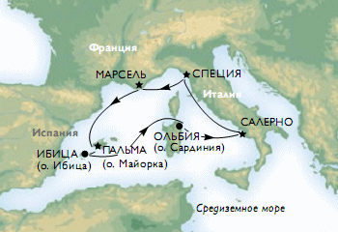
День | Порт | Прибытие | Отправление
1 | Салерно, Италия | - | 13:00
2 | Специя, Италия | 10:00 | 19:00
3 | Марсель, Франция | 12:00 | 18:00
4 | Пальма де Майорка, Испания | 15:00 | -
5 | Пальма де Майорка, Испания | - | 01:00
5 | Ибица, Испания | 09:00 | -
6 | Ибица, Испания | - | 04:00
7 | Ольбия, Италия | 08:00 | 14:00
8 | Салерно, Италия | 07:00 | -
Стоимость круиза указана в ЕВРО на 1 чел. при двухместном размещении:
 | Внутренняя | С окном | С балконом | Внутренняя 3-й/4-й взрослый | С окном 3-й/4-й взрослый | С балконом 3-й/4-й взрослый
12.06, 13.06, 15.06 | 419 | 479 | 629 | 309 | 359 | 449
Остальные даты | 449 | 509 | 659 | 309 | 359 | 449
Портовый сбор | 120 — оплачивается при бронировании круиза
Дети до 18 лет в каюте с 2-мя взрослыми – оплачивают только портовый сбор и чаевые!

КРУИЗ «Классика Средиземноморья», MSC POESIA, 8 дней
Венеция-Венеция: 2, 9, 16, 23, 30 мая; 6, 13, 20, 27 июня 2015
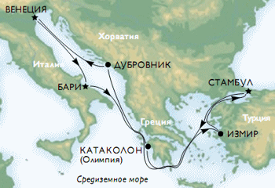
День | Порт | Прибытие | Отправление
1 | Венеция, Италия | - | 16:30
2 | Бари, Италия | 10:00 | 15:00
3 | Катаколон/Олимпия, Греция | 08:00 | 13:00
4 | Измир, Турция | 09:00 | 15:00
5 | Стамбул, Турция | 07:30 | 16:30
6 | В море | - | -
7 | Дубровник, Хорватия | 11:30 | 16:30
8 | Венеция, Италия | 10:00 | -
Стоимость круиза указана в ЕВРО на 1 чел. при двухместном размещении:
 | Внутренняя | С окном | С балконом | Внутренняя 3-й/4-й взрослый | С окном 3-й/4-й взрослый | С балконом 3-й/4-й взрослый
Май | 419 | 499 | 609 | 279 | 329 | 389
Июнь | 499 | 579 | 689 | 329 | 379 | 449
Портовый сбор | 120 — оплачивается при бронировании круиза
Дети до 18 лет в каюте с 2-мя взрослыми – оплачивают только портовый сбор и чаевые!

КРУИЗ «Классика Средиземноморья», MSC FANTASIA, 8 дней
Генуя-Генуя: 19 апреля; 3, 10, 31 мая; 7, 14, 21, 28 июня 2015
Марсель-Марсель: 2, 9, 16, 30 мая; 20, 27 июня 2015
Неаполь-Неаполь: 4 мая; 8, 15, 22, 29 июня 2015
Мессина-Мессина: 5, 26 мая; 2, 9, 16, 23, 30 июня 2015
Барселона-Барселона: 29 мая; 5 июня 2015
3 мая - гарантированная русскоязычная группа!
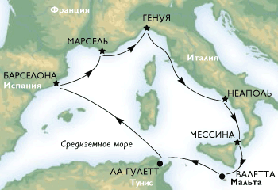
День | Порт | Прибытие | Отправление
1 | Генуя, Италия | - | 17:00
2 | Неаполь, Италия | 13:00 | 19:00
3 | Мессина, Италия | 08:00 | 18:00
4 | Валетта, Мальта | 08:00 | 16:00
5 | Ла Гулетт, Тунис | 07:00 | 13:00
6 | Барселона, Испания | 15:00 | 23:00
7 | Марсель, Франция | 12:00 | 19:00
8 | Генуя, Италия | 08:00 | -

Стоимость круиза указана в ЕВРО на 1 чел. при двухместном размещении:
 | Внутренняя | С окном | С балконом | Внутренняя 3-й/4-й взрослый | С окном 3-й/4-й взрослый | С балконом 3-й/4-й взрослый
Апрель | 359 | 419 | 479 | 229 | 269 | 309
Май | 379 | 439 | 499 | 329 | 369 | 409
2.06, 5.06, 7.06, 8.06, 9.06, 14.06, 15.06, 16.06 | 449 | 509 | 569 | 329 | 369 | 409
20.06, 21.06, 22.06, 23.06, 27.06, 28.06, 29.06, 30.06 | 479 | 539 | 599 | 329 | 369 | 409
Портовый сбор | 120 — оплачивается при бронировании круиза
Дети до 18 лет в каюте с 2-мя взрослыми – оплачивают только портовый сбор и чаевые!

КРУИЗ «Западное Средиземноморья», MSC PREZIOSA, 8 дней
Чивитавеккья-Чивитавеккья: 19 апреля 2015
Гарантированная русскоязычная группа!
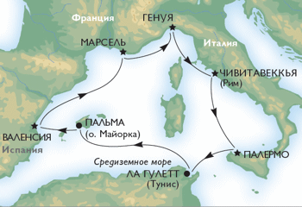
День | Порт | Прибытие | Отправление
1 | Чивитавеккья/Рим, Италия | - | 17:00
2 | Палермо, Италия | 13:00 | 19:00
3 | Ла Гулетт, Тунис | 08:00 | 14:00
4 | Пальма де Майорка, Испания | 15:00 | 23:59
5 | Валенсия, Испания | 09:00 | 14:30
6 | Марсель, Франция | 13:00 | 20:00
7 | Генуя, Италия | 09:00 | 18:00
8 | Чивитавеккья/Рим, Италия | 07:00 | -
Стоимость круиза указана в ЕВРО на 1 чел. при двухместном размещении:
 | Внутренняя | С окном | С балконом | Внутренняя 3-й/4-й взрослый | С окном 3-й/4-й взрослый | С балконом 3-й/4-й взрослый
Апрель | 379 | 439 | 499 | 233 | 272 | 311
Портовый сбор | 120 — оплачивается при бронировании круиза
Дети до 18 лет в каюте с 2-мя взрослыми – оплачивают только портовый сбор и чаевые!

КРУИЗ «Лазурные берега», MSC DIVINA, 8 дней
Неаполь-Неаполь: 5, 12, 26 июня 2015
Чивитавеккья-Чивитавеккья: 6, 27 июня 2015
Специя-Специя: 7, 21, 28 июня 2015
12.06 - Гарантированная русскоязычная группа (сопровождающий и экскурсии с 13.06)!
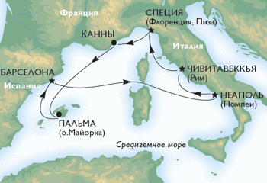
День | Порт | Прибытие | Отправление
1 | Чивитавеккья/Рим, Италия | - | 19:00
2 | Специя, Италия | 08:00 | -
3 | Специя, Италия | - | 02:00
3 | Канны, Франция | 10:30 | 19:00
4 | Пальма де Майорка, Испания | 14:00 | -
5 | Пальма де Майорка, Испания | - | 00:30
5 | Барселона, Испания | 09:00 | 18:00
6 | В море | - | -
7 | Неаполь, Италия | 08:00 | 19:00
8 | Чивитавеккья/Рим, Италия | 07:00 | -
Стоимость круиза указана в ЕВРО на 1 чел. при двухместном размещении:
 | Внутренняя | С окном | С балконом | Внутренняя 3-й/4-й взрослый | С окном 3-й/4-й взрослый | С балконом 3-й/4-й взрослый
Апрель | 499 | 559 | 629 | 324 | 363 | 409
Портовый сбор | 120 — оплачивается при бронировании круиза
Дети до 18 лет в каюте с 2-мя взрослыми – оплачивают только портовый сбор и чаевые!

КРУИЗ «Восточное Средиземноморье», MSC MAGNIFICA, 8 дней
Венеция-Венеция: 3, 10, 17, 24, 31 мая; 7, 14, 21, 28 июня 2015
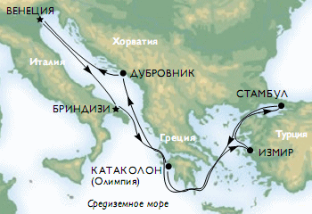
День | Порт | Прибытие | Отправление
1 | Венеция, Италия | - | 16:30
2 | Бриндизи, Италия | 13:00 | 18:00
3 | Катаколон/Олимпия, Греция | 08:00 | 13:00
4 | Измир, Турция | 09:00 | 15:00
5 | Стамбул, Турция | 07:30 | 16:30
6 | В море | - | -
7 | Дубровник, Хорватия | 11:30 | 16:30
8 | Венеция, Италия | 10:00 | -
Стоимость круиза указана в ЕВРО на 1 чел. при двухместном размещении:
 | Внутренняя | С окном | С балконом | Внутренняя 3-й/4-й взрослый | С окном 3-й/4-й взрослый | С балконом 3-й/4-й взрослый
Май | 459 | 529 | 639 | 279 | 329 | 389
Июнь | 529 | 599 | 709 | 329 | 379 | 449
Портовый сбор | 120 — оплачивается при бронировании круиза
Дети до 18 лет в каюте с 2-мя взрослыми – оплачивают только портовый сбор и чаевые!

КРУИЗ «Средиземноморье плюс Канары», MSC SINFONIA, 13 дней
Генуя-Генуя: 31 марта 2015
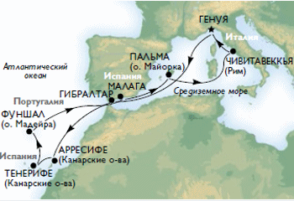
День | Порт | Прибытие | Отправление
1 | Генуя, Италия | - | 16:00
2 | В море | -
3 | Гибралтар, Великобритания | 17:30 | 22:30
4 | В море | - | -
5 | Аресифе, Канарские острова | 13:00 | 19:00
6 | Санта-Крус-де-Тенерифе, Канарские острова | 08:00 | 16:00
7 | Фуншал, о. Мадейра, Португалия | 09:00 | 16:00
8 | В море | - | -
9 | Малага (Испания) | 09:30 | 16:30
10 | Пальма де Майорка, Испания | 18:00 | -
11 | Пальма де Майорка, Испания | - | 03:00
12 | Чивитавеккья/Рим (Италия) | 10:00 | 19:00
13 | Генуя (Италия) | 09:00 | -
Стоимость круиза указана в ЕВРО на 1 чел. при двухместном размещении:
 | Внутренняя | С окном | С балконом | Внутренняя 3-й/4-й взрослый | С окном 3-й/4-й взрослый | С балконом 3-й/4-й взрослый
Март | 499 | 599 | 699 | 324 | 389 | 454
Портовый сбор | 135 — оплачивается при бронировании круиза
Дети до 18 лет в каюте с 2-мя взрослыми – оплачивают только портовый сбор и чаевые!
КРУИЗ «Португалия и Марокко», MSC SINFONIA, 13 дней
Генуя-Генуя: 12 апреля 2015
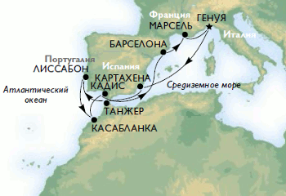
День | Порт | Прибытие | Отправление
1 | Генуя, Италия | - | 17:00
2 | В море | - | -
3 | Картахена, Испания | 08:00 | 15:00
4 | Танжер, Марокко | 08:00 | 14:00
5 | Лиссабон, Португалия | 10:00 | -
6 | Лиссабон, Португалия | - | 13:00
7 | Касабланка, Марокко | 13:00 | -
8 | Касабланка, Марокко | - | 20:00
9 | Кадис, Испания | 10:30 | 18:30
10 | В море | - | -
11 | Барселона, Испания | 09:00 | 18:00
12 | Марсель, Франция | 09:00 | 18:00
13 | Генуя (Италия) | 09:00 | -
Стоимость круиза указана в ЕВРО на 1 чел. при двухместном размещении:
 | Внутренняя | С окном | С балконом | Внутренняя 3-й/4-й взрослый | С окном 3-й/4-й взрослый | С балконом 3-й/4-й взрослый
Март | 499 | 599 | 699 | 324 | 389 | 454
Портовый сбор | 135 — оплачивается при бронировании круиза
Дети до 18 лет в каюте с 2-мя взрослыми – оплачивают только портовый сбор и чаевые!

КРУИЗ «Португалия и Марокко», MSC SINFONIA, 12 дней
Генуя-Варнемюнде: 6 мая 2015 Гарантированная русскоязычная группа!
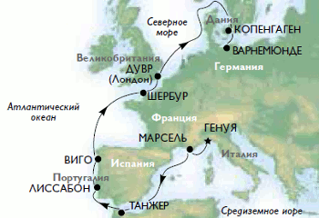
День | Порт | Прибытие | Отправление
1 | Генуя, Италия | - | 18:00
2 | Марсель, Франция | 08:00 | 14:00
3 | В море | - | -
4 | Танжер, Марокко | 08:00 | 14:00
5 | Лиссабон, Португалия | 09:00 | 15:00
6 | Виго, Испания | 09:00 | 15:00
7 | В море | - | -
8 | Шербур-Октевиль, Франция | 09:00 | 17:00
9 | Дувр/Лондон, Великобритания | 07:00 | 17:00
10 | В море | - | -
11 | Копенгаген, Дания | 13:00 | 19:00
12 | Варнемюнде, Германия | 08:00 | -
Стоимость круиза указана в ЕВРО на 1 чел. при двухместном размещении:
 | Внутренняя | С окном | Внутренняя 3-й/4-й взрослый | С окном 3-й/4-й взрослый
Май | 469 | 609 | 305 | 396
Портовый сбор | 130 — оплачивается при бронировании круиза
Дети до 18 лет в каюте с 2-мя взрослыми – оплачивают только портовый сбор и чаевые!

КРУИЗ «Норвежские фьорды», MSC SINFONIA, 12 дней
Копенгаген-Копенгаген: 16 мая; 27 июня; 11 июля 2015
Варнемюнде-Варнемюнде: 12 июля 2015
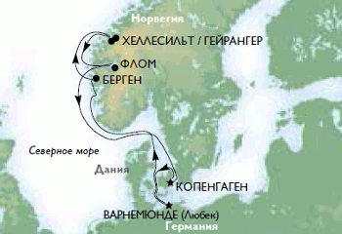
День | Порт | Прибытие | Отправление
1 | Копенгаген, Дания | - | 19:00
2 | Варнемюнде/Любек, Германия | 08:00 | 19:00
3 | В море | - | -
4 | Берген, Норвегия | 12:00 | 18:00
5 | Хеллесильт/Гейрангер, Норвегия | 09:00 | 17:00
6 | Флом ,Норвегия | 09:00 | 17:00
7 | В море | - | -
8 | Копенгаген, Дания | 09:00 | -
Стоимость круиза указана в ЕВРО на 1 чел. при двухместном размещении:
 | Внутренняя | С окном | Внутренняя 3-й/4-й взрослый | С окном 3-й/4-й взрослый
16.05 | 439 | 539 | 239 | 279
27.06 | 539 | 639 | 239 | 279
11.07 | 609 | 709 | 379 | 449
12.07 | 629 | 729 | 379 | 449
Портовый сбор | 120 — оплачивается при бронировании круиза
Дети до 18 лет в каюте с 2-мя взрослыми – оплачивают только портовый сбор и чаевые!

КРУИЗ «Норвежские фьорды», MSC ORCHESTRA, 13 дней
Чивитавеккья-Киль: 30 апреля 2015
Гарантированная русскоязычная группа!
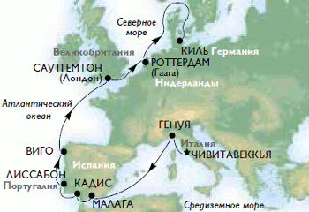
День | Порт | Прибытие | Отправление
1 | Чивитавеккья/Рим, Италия | - | 19:00
2 | Генуя, Италия | 08:00 | 18:00
3 | В море | - | -
4 | Малага, Испания | 13:00 | 21:00
5 | Кадис, Испания | 08:00 | 17:00
6 | Лиссабон, Португалия | 08:00 | 17:00
7 | Виго, Испания | 09:00 | 16:00
8 | В море | - | -
9 | Саутгемптон/Лондон, Великобритания | 08:00 | 18:00
10 | Роттердам, Нидерланды | 13:00 | -
11 | Роттердам, Нидерланды | - | 16:00
12 | В море | - | -
13 | Киль, Германия | 08:00 | -

Стоимость круиза указана в ЕВРО на 1 чел. при двухместном размещении:
 | Внутренняя | С окном | С балконом | Внутренняя 3-й/4-й взрослый | С окном 3-й/4-й взрослый | С балконом 3-й/4-й взрослый
Март | 399 | 549 | 689 | 259 | 399 | 549
Портовый сбор | 135 — оплачивается при бронировании круиза
Дети до 18 лет в каюте с 2-мя взрослыми – оплачивают только портовый сбор и чаевые!

КРУИЗ «Норвежские фьорды», MSC ORCHESTRA, 12 дней
Генуя-Киль: 1 мая 2015
Гарантированная русскоязычная группа!
День | Порт | Прибытие | Отправление
1 | Генуя, Италия | 08:00 | 18:00
2 | В море | - | -
3 | Малага, Испания | 13:00 | 21:00
4 | Кадис, Испания | 08:00 | 17:00
5 | Лиссабон, Португалия | 08:00 | 17:00
6 | Виго, Испания | 09:00 | 16:00
7 | В море | - | -
8 | Саутгемптон/Лондон, Великобритания | 08:00 | 18:00
9 | Роттердам, Нидерланды | 13:00 | -
10 | Роттердам, Нидерланды | - | 16:00
11 | В море | - | -
12 | Киль, Германия | 08:00 | -

Стоимость круиза указана в ЕВРО на 1 чел. при двухместном размещении:
 | Внутренняя | С окном | С балконом | Внутренняя 3-й/4-й взрослый | С окном 3-й/4-й взрослый | С балконом 3-й/4-й взрослый
Март | 399 | 549 | 689 | 259 | 399 | 549
Портовый сбор | 135 — оплачивается при бронировании круиза
Дети до 18 лет в каюте с 2-мя взрослыми – оплачивают только портовый сбор и чаевые!

КРУИЗ «Норвежские фьорды», MSC SPLENDIDA, 13 дней
Генуя-Гамбург: 19 апреля 2015
Гарантированная русскоязычная группа!
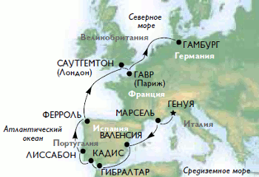
День | Порт | Прибытие | Отправление
1 | Генуя, Италия | - | 17:00
2 | Марсель, Франция | 08:00 | 15:00
3 | Валенсия, Испания | 12:00 | 18:00
4 | Гибралтар, Великобритания | 15:00 | 21:00
5 | Кадис, Испания | 08:00 | 17:00
6 | Лиссабон, Португалия | 09:00 | 19:00
7 | В море | - | -
8 | Ферроль, Испания | 08:00 | 18:00
9 | В море | - | -
10 | Саутгемптон/Лондон, Великобритания | 08:00 | 18:00
11 | Гавр/Париж, Франция | 08:00 | 19:00
12 | В море | - | -
13 | Гамбург, Германия | 08:00 | -

Стоимость круиза указана в ЕВРО на 1 чел. при двухместном размещении:
 | Внутренняя | С окном | С балконом | Внутренняя 3-й/4-й взрослый | С окном 3-й/4-й взрослый | С балконом 3-й/4-й взрослый
Апрель | 569 | 679 | 749 | 370 | 441 | 487
Портовый сбор | 135 — оплачивается при бронировании круиза
Дети до 18 лет в каюте с 2-мя взрослыми – оплачивают только портовый сбор и чаевые!

КРУИЗ «Норвежские фьорды», MSC SPLENDIDA, 13 дней
Гамбург-Гамбург: 5, 16 мая 2015
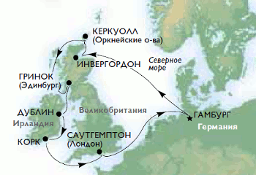
День | Порт | Прибытие | Отправление
1 | Гамбург, Германия | - | 18:00
2 | В море | - | -
3 | Инвергордон, Шотландия | 08:00 | 19:00
4 | Керкуолл, Великобритания | 08:00 | 17:00
5 | В море | - | -
6 | Гринок/Эдинбург, Шотландия | 08:00 | 19:00
7 | Дублин, Ирландия | 08:00 | 18:00
8 | Корк, Ирландия | 08:00 | 18:00
9 | В море | - | -
10 | Саутгемптон/Лондон, Великобритания | 08:00 | 20:00
11 | В море | - | -
12 | Гамбург, Германия | 08:00 | -
Стоимость круиза указана в ЕВРО на 1 чел. при двухместном размещении:
 | Внутренняя | С окном | С балконом | Внутренняя 3-й/4-й взрослый | С окном 3-й/4-й взрослый | С балконом 3-й/4-й взрослый
05.05 | 569 | 669 | 749 | 370 | 435 | 487
16.05 | 729 | 839 | 919 | 474 | 545 | 597
Портовый сбор | 130 — оплачивается при бронировании круиза
Дети до 18 лет в каюте с 2-мя взрослыми – оплачивают только портовый сбор и чаевые!

В стоимость входит: размещение в каюте выбранной категории; питание на борту, начиная с ужина в первый день и заканчивая завтраком в последний день (ежедневно: завтрак, обед, ужин, шведский стол – до полуночи); в районе шведского стола - вода, чай, кофе + на завтрак соки; развлекательные и познавательные программы на борту; посещение всех общественных помещений корабля; пользование плавсредствами для посадки и высадки в портах, где корабль не причаливает к пристани.

Дополнительно оплачивается: портовые сборы (оплачиваются при бронировании круиза); чаевые на борту - 8,5 евро/ночь/чел, дети 4-13 лет - 4,25 евро/ночь/чел; спиртные напитки, продукция баров на борту; казино, видеоигры, телефон, интернет; ужин в альтернативных ресторанах; пользование мини-баром в каюте; покупки в магазинах на борту; услуги фотографов и инструкторов по фитнесу; услуги химчистки; услуги медпункта; услуги парикмахерской, салона красоты; массаж, SPA-процедуры и т.д.; виза; авиаперелет; наземное обслуживание до и/или после круиза; береговые экскурсии в портах захода; медстраховка; трансферы.

